

Elsa Betancort Martínez
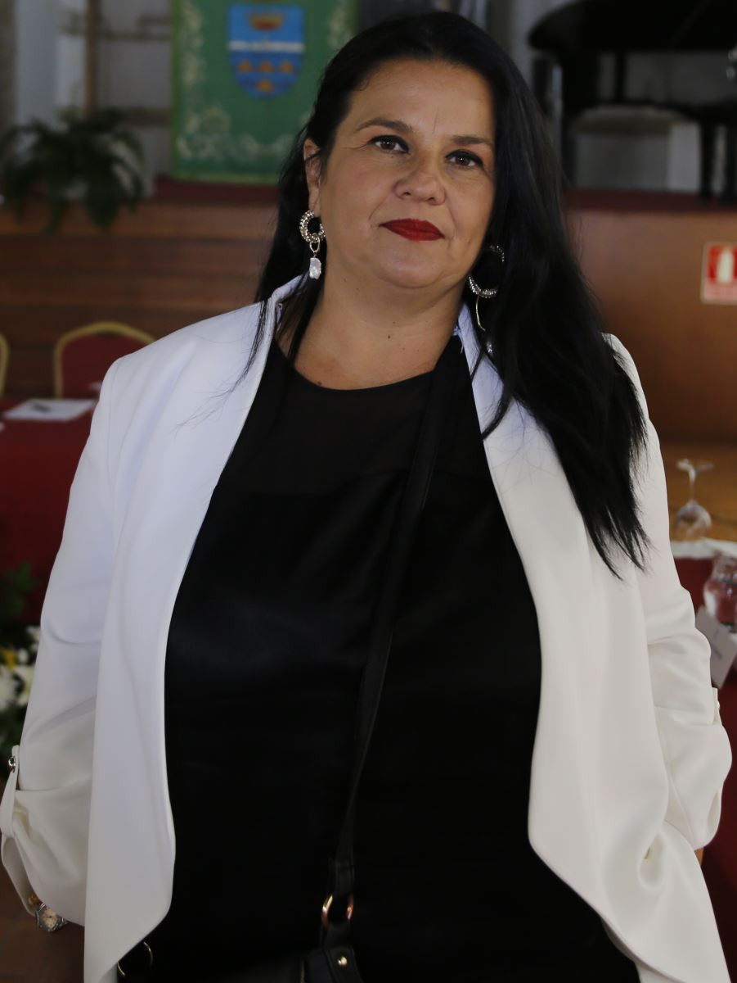
Concejala Lanzarote en Pie-SÍ PODEMOS-PODEMOS EQUO
ebetancort@teguise.es
Nacida en 1982 en Arrecife. Administrativa en una empresa familiar de la contrucción durante 15 años y activista social desde los 14 años hasta la actualidad.
Representante y portavoz de la plataforma por una vivienda digna en Lanzarote, plataforma 8M de violencia de género.
Concejala de esta corporación desde Junio 2019

